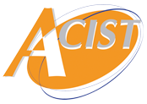

Flash Info Service Social

**Proche aidant : prévention du risque d’épuisement**

**Qu’est-ce qu’un proche aidant ?**

Il s’agit d’une personne venant en aide à une personne dépendante et/ou handicapée, faisant partie de son entourage proche. Elle apporte un soutien dans l’accomplissement des actes essentiels de la vie courante ou dans le besoin d’une surveillance quotidienne et régulière.

**47% des aidants ont une activité professionnelle,**

**soit environ 1 salarié sur 10.**

**Ils ont en moyenne 52 ans*.**



*\*source ; www.aidants.fr*

**Vous êtes aidant ?**

🢩 Evaluez votre risque d’épuisement grâce à l’outil « J’aide, je m’évalue »

🢩 Des conseils vous seront prodigués

🢩 Des adresses vous seront données

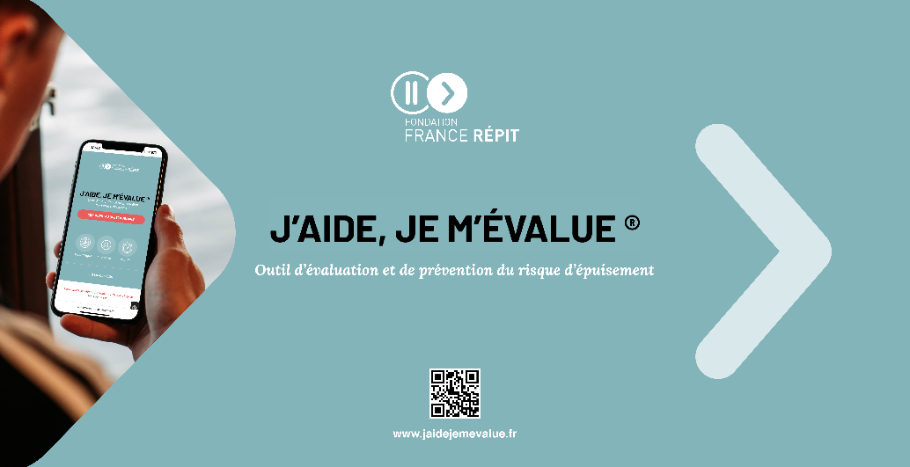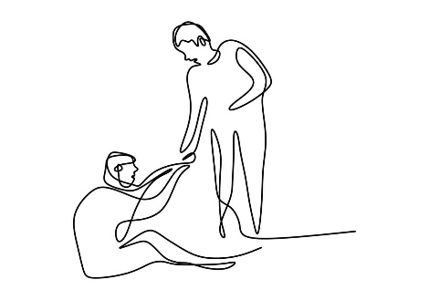

**XXXX**, **assistante de service social,** est à votre disposition pour vous conseiller et vous informer sur vos droits.

Prenez rendez-vous au **xxxxxxx** ou par mail : [xxxxx@acist.asso.fr](mailto:xxxxx@acist.asso.fr)

🢩 Vous pouvez aussi rencontrer l’assistante sociale de votre entreprise pour en parler